1. 右键桌面上的“网络”，左键点击属性，显示如图：

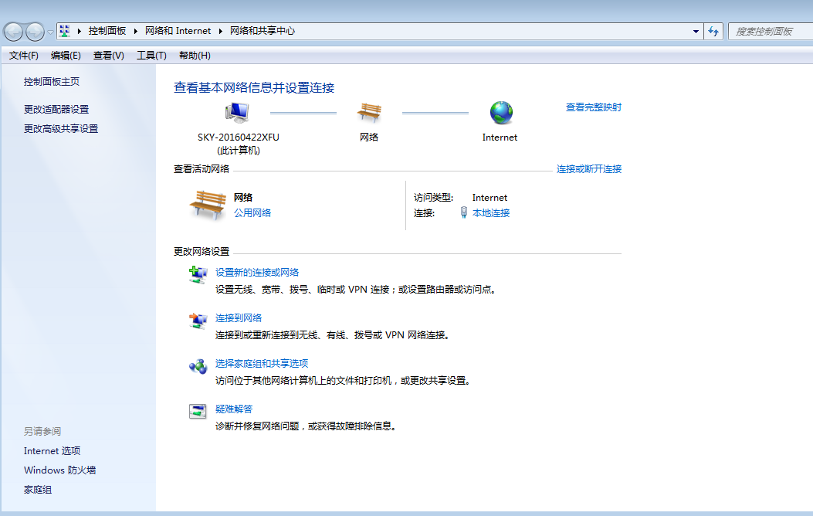

1. 点击显示如下图：

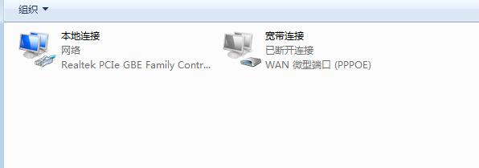

1. 双击“本地连接”显示如下图：

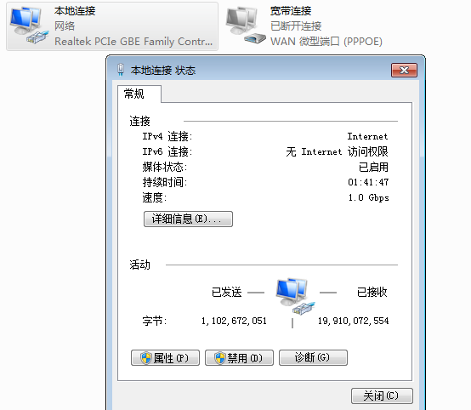

1. 双击“属性”后显示如图：

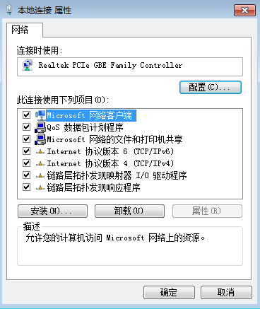

1. 双击“Internet协议版本4(TCP/IPV4)显示如下：

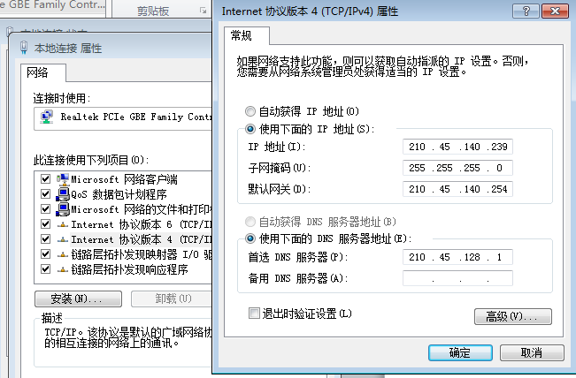

1. 点击“自动获取IP地址”和“自动获得DNS服务器地址”然后点击“确定”。完成即可上网。